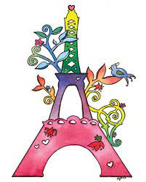

*.*

*On peut faire mieux ensemble*

**Fiche de travail N :(2 )**

Nom : _________________ Classe : (3A+B) Date : _______________

**Objectif savoir les verbes d’Actions**

**Ecris**

|  |
| --- |
| **George mange / je cours / Michel marche / Joulie écoute la musique / Sami regarde / George travaille / Il dessine**  **Sophie écrit** |

  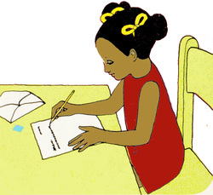 **_ Sophie écrit**

**je joue ______________________**

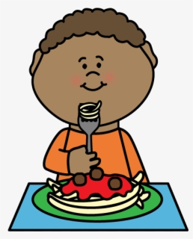 **______ George mange _________________**

**Michel marche** 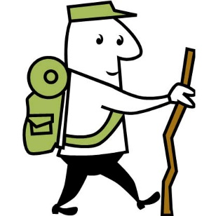

**____________________**

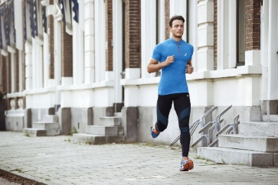 **__je cours _____________________________**

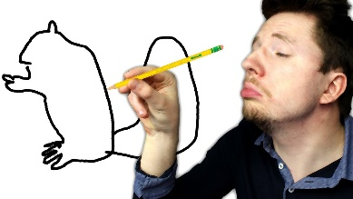 il dessine **_______________________________**

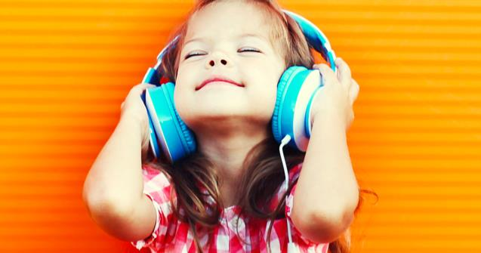 **_joulie écoute la musique**

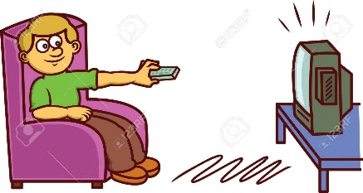 **_Sami _regarde la télé __________________________**

**2/ Ecris des phrases en utilisant les verbes suivants**

**-Manger _je mange du chocolat**

**-Jouer je joue au ballon**

**-Regarder je regarde la télévision**

**-Ecouter j’écoute la maitresse**